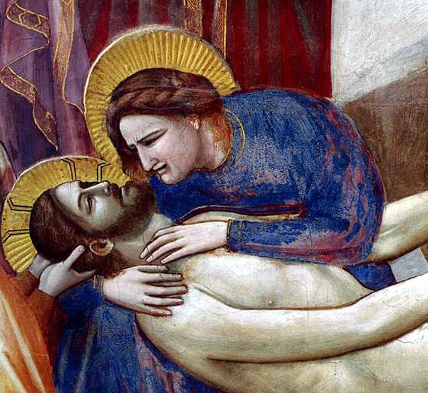
En récitant ce Chapelet des Sept Douleurs de Notre Dame, nous méditerons sur la Compassion de Notre Dame comme acte de réparation et sur l’importance, pour nous aussi, de faire des actes de réparation par et avec Marie Corédemptrice. En ce dimanche du Bon Pasteur, nous ferons acte de réparation tout spécialement pour tous les péchés contre la sainteté du sacerdoce. Les méditations sont tirées du livre du Père Frederick Faber intitulé : Au Pied de la Croix, ou les Douleurs de Marie.

Première douleur : La Prophétie de Siméon : « L’esprit de réparation est l’un des instincts de l’amour Divin. Alors que les anges à nos côtés accomplissent leurs ministères d’affection vigilante, ils ne cessent jamais de contempler Dieu. Ainsi, de la même manière, les serviteurs de Dieu vont de par le monde à la recherche de la gloire outragée de Dieu, pour la réparer, tandis qu’en même temps, ils ne sortent jamais de ce sentiment constant de leur propre péché, qui est l’atmosphère de la véritable humilité. Mais Marie n’avait aucun péché sur sa conscience, et son humilité était plus profondément enracinée que celle de saint Michel lui-même, le plus zélé des Anges, parce qu’elle était aussi la plus humble. Les réparations de Marie étaient donc dans une sphère à part. Les saints expient, dans une certaine mesure, leurs propres péchés, alors même qu’ils expient les péchés d’autrui. Mais les réparations de Marie étaient l’adoration d’une créature sans péché. »

Deuxième douleur : La fuite en Egypte : « La réparation est un élément essentiel de toute sainteté. Or, si la sainteté collective de tous les apôtres, martyrs, confesseurs et vierges à travers tous les temps s’était consacrée sur la terre, jusqu’au jour du jugement, à la seule œuvre de réparation de la Passion [du Christ], – et en considérant à juste titre que toute l’action de Son Église est, en fait, une réparation de la Passion, – elle n’aurait pas du tout était capable, à la fin du monde, de produire une réparation aussi complète que la Compassion de Marie. »
Troisième douleur : La perte de l’Enfant Jésus au Temple: La Compassion de Marie « dépassait en sainteté efficace toute autre réparation. Elle a été offerte à la Nature Divine de notre Seigneur instantanément, en même temps que l’outrage [de la Passion], et de manière presque coextensive avec son excès. Elle venait de Sa propre Mère, ce qui lui ajoutait une recevabilité incomparable. Elle convenait à Sa Passion en nature, en mode, en méthode et en degré comme rien d’autre ne pouvait lui convenir. Enfin, elle tirait son efficacité non seulement ou tant de sa propre valeur intrinsèque que de son union réelle et vitale avec sa Passion. La Compassion de Marie a été la réparation qu’elle a faite à son Fils en tant que Dieu. »

Quatrième douleur : La rencontre de Jésus et de Marie sur le Chemin de Croix : « La Compassion de Notre Dame peut aussi être considérée d’un double point de vue, selon que nous considérons notre Seigneur comme Dieu ou comme Homme. En tant que Dieu, Sa Nature Divine était terriblement outragée par la Passion. Tous les péchés du monde mis ensemble n’ont pas violé de manière aussi terrible et sacrilège la gloire de Dieu comme ce péché particulier à partir duquel Il a opéré la rédemption du monde. Jamais la déloyauté d’une création rebelle n’a fait une impression aussi profonde sur l’honneur Divin, ni semblé mettre en danger de manière aussi inexprimable la souveraineté de Dieu. C’est une vision de la Passion que nous ne devons jamais perdre de vue. Elle nécessitait une autre Passion pour l’expier. Elle nécessitait une seconde Passion pour réparer l’offense faite à Dieu par la première. La Compassion de Marie occupe cette place. Le péché a produit une double Passion, l’une en Jésus et l’autre en Marie ; mais il l’a produite sans double péché. De sorte que sa Compassion ne nécessitait aucune expiation, et même si c’était le cas, il y avait suffisamment d’expiation dans la Passion pour satisfaire à elle-même ainsi qu’à sa Compassion. »

Cinquième douleur : La Crucifixion et la mort de Jésus sur la Croix : Notre Dame « se tenait au pied de la Croix en tant que ministre de la gloire de Dieu. Ses douleurs, même si elles sont de nouvelles douleurs pour Lui, constitue le modèle se rapprochant le plus possible d’une réparation parfaite que les créatures pouvaient faire.»

Sixième douleur : Le Corps de Jésus percé d’une lance et descendu de la Croix : « Comme le Christ a expier pour nous, parce que nous ne pouvions pas expier pour nous-mêmes, Marie a adoré sa Passion pour nous aussi bien que pour elle-même, parce que nous sommes incapables de le faire dignement nous-mêmes, et elle est notre mère, et, par le don même de notre Seigneur, ce qui est à elle est aussi à nous dans un sens très réel. L’heure n’était pas à la réparation jusqu’à présent. Sa place naturelle est dans la sixième douleur, lorsque l’œuvre de cruauté a cessé et que l’immense péché du monde a été consommé… Oh, c’est une joie de penser que, si nos péchés étaient dans les coups de fouet de la flagellation et les épines de la couronne d’épines, nos mains aussi étaient dans les mains de notre Mère, arrangeant et embaumant le Corps de notre Sauveur, et remplissant comme par une guérison posthume ces hiéroglyphes rouge profond que le péché y avait laissés ! »

Septième douleur : Jésus est mis au tombeau : « L’amour de tous les mondes possibles ne suffirait pas à rendre à Jésus son dû pour la moindre douleur qu’Il a soufferte pour nous, ou pour une seule goutte des abondants flots de Sang qu’il a daignés verser. En tant que Dieu, la moindre de Ses humiliations est entièrement au-delà de nos réparations. Les saints de tous les âges ont merveilleusement aimé et adoré sa Passion, et par des pénitences surnaturelles et en des conformités mystiques ont imité ses mystères redoutables. Pourtant, tout leur amour ensemble n’est pas arrivé si près d’une juste réparation pour Lui, que l’adoration de Marie pendant qu’elle Le préparait pour la tombe. La vue rapprochée de ce qu’Il avait vraiment enduré était quelque chose de tout à fait différent de sa présence à la Passion, tandis que ses divers mystères se jouaient à une certaine distance d’elle. Elle l’a emmenée dans les profondeurs de la Passion, près de notre Seigneur Lui-même, et là où aucun contemplatif n’a jamais pénétré... Alors que ses doigts se déplaçaient avec l’embaumement, des actes d’adoration et d’amour réparateur sortis des magnificences intérieures de son âme les accompagnaient. »

